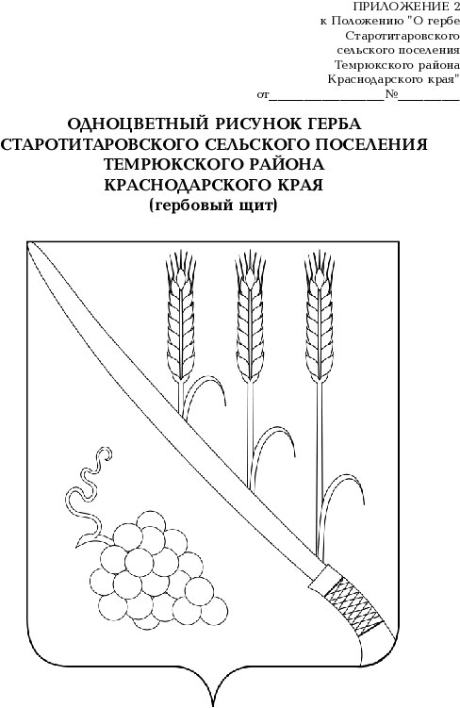

СОВЕТ СТАРОТИТАРОВСКОГО СЕЛЬСКОГО ПОСЕЛЕНИЯ ТЕМРЮКСКОГО РАЙОНА

Р Е Ш Е Н И Е № 108
XXIV сессия IV созыва
«25» февраля 2021 г. ст.Старотитаровская

О внесении изменений в решение Х сессии Совета Старотитаровского сельского поселения Темрюкского района IV созыва от 20 февраля 2020 года № 49 «Об утверждении прейскуранта услуг по погребению умерших (погибших), не имеющих супруга, близких родственников, иных родственников либо законного представителя умершего (погибшего) или при невозможности осуществить ими погребение, а также при отсутствии иных лиц, взявших на себя обязанность осуществить погребение, погребение умершего (погибшего) на дому, на улице или в ином месте после установления органами внутренних дел его личности, и умерших (погибших), личность которых не установлена органами внутренних дел, оказываемых Старотитаровским сельским поселением Темрюкского района»

В соответствии с Федеральным законом от 12 января 1996 года № 8-ФЗ «О погребении и похоронном деле», законом Краснодарского края от 4 февраля 2004 года № 666-КЗ «О погребении и похоронном деле в Краснодарском крае», Уставом Старотитаровского сельского поселения Темрюкского района, Совет Старотитаровского сельского поселения Темрюкского района РЕШИЛ:
1. Внести изменения в решение Х сессии Совета Старотитаровского сельского поселения Темрюкского района IV созыва от 20 февраля 2020 года № 49 «Об утверждении прейскуранта услуг по погребению умерших (погибших), не имеющих супруга, близких родственников, иных родственников либо законного представителя умершего (погибшего) или при невозможности осуществить ими погребение, а также при отсутствии иных лиц, взявших на себя обязанность осуществить погребение, погребение умершего (погибшего) на дому, на улице или в ином месте после установления органами внутренних дел его личности, и умерших (погибших), личность которых не установлена органами внутренних дел, оказываемых Старотитаровским сельским поселением Темрюкского района» (приложение).
2. Официально опубликовать настоящее решение в периодическом печатном издании газете «Станичная газета» и официально опубликовать (разместить) на официальном сайте муниципального образования Темрюкский район, в информационно-телекоммуникационной сети «Интернет», на официальном сайте Старотитаровского сельского поселения Темрюкского района.
3.Контроль за выполнением настоящего решения возложить на постоянную комиссию Совета Старотитаровского сельского поселения Темрюкского района по вопросам жилищно-коммунального хозяйства, промышленности, строительства, транспорта, связи, бытового и торгового обслуживания населения (Копасов) и заместителя главы Старотитаровского сельского поселения Темрюкского района Е.М.Зимина.
4. Решение вступает в силу после его официального опубликования и распространяет свои действия на правоотношения, возникшие с 1 февраля 2021 года.

Глава Старотитаровского сельского Председатель Совета поселения Темрюкского района Старотитаровского сельского
поселения Темрюкского района

________________А.Г.Титаренко ________________И.А.Петренко
« ___ » ____________ 2021 год «____ » ___________ 2021 год

